UPIS U SREDNJU ŠKOLU U ŠK. GOD. 2023./2024.

Prve prijave kandidata u sustav NISpuSŠ započele su 29. svibnja 2023. godine iza 12:00 sati.
Nakon ulaska u sustav, kandidati moraju pregledati svoje podatke na kartici "Moji podaci" i eventualne nepravilnosti (adresa, ime roditelja, ocjene iz prijašnjih razreda i sl.) prijaviti svom razredniku.
1. korak  prijava u sustav na stranici www.upisi.hr
2. korak 28. 6. 2023. početak prijava obrazovnih programa za redovite kandidate

Učenici mogu prijaviti za upis u najviše 6 obrazovnih programa!

Škole biraju po prioritetu (na vrh staviti obrazovni program koji se najviše želi upisati, a zatim ostale prema redoslijedu želja)!
7. 7. 2023.   završetak prijava obrazovnih programa

10. 7. 2023.   objava konačnih ljestvica poretka
3. korak između 10. i 13. 7. 2023. upis u srednju školu

Pratite internetsku stranicu srednje škole koju vaše dijete želi upisati. Na njoj će pisati datum kada
trebate s djetetom doći na upis u srednju školu kao i potrebnu dokumentaciju koju trebate priložiti pri upisu.

U sljedećoj tablici nalazi se popis svih bitnih vremenskih rokova i postupaka koje se odnose na upis učenika u srednju školu u ljetnom roku (priložena tablica se nalazi u dokumentu Odluka o upisu učenika u
- razred srednje škole u šk. god. 2023./2024. na stranici www.upisi.hr i internetskoj stranici naše škole)

Učenici s teškoćama

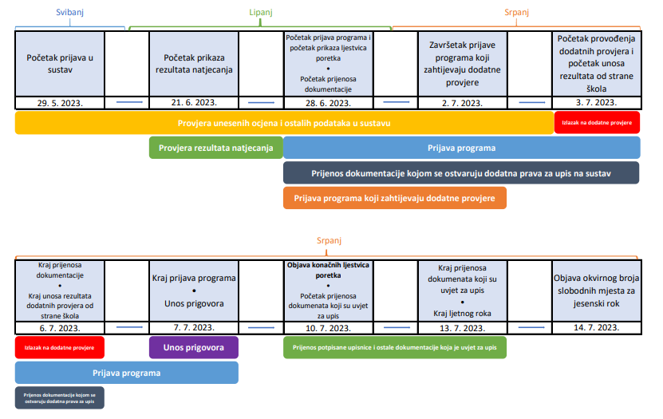
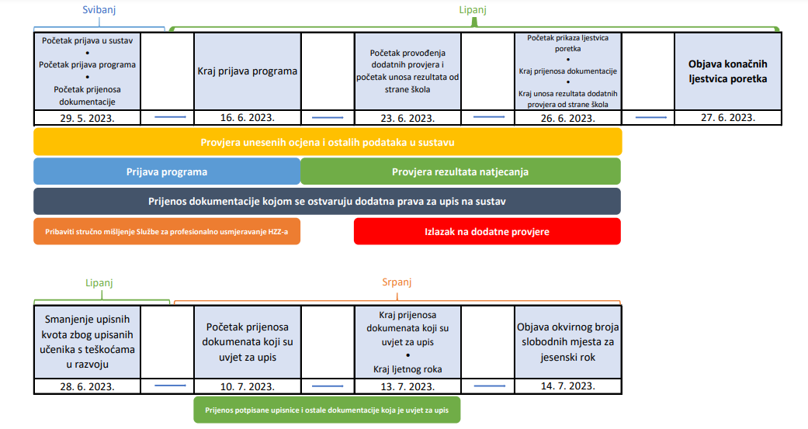

Učenici koji se školuju po redovitom programu
RAČUNANJE BODOVA

*https://ucenici.com/kalkulator-bodova-za-upis-u-srednju/

Više o bodovanju možete pronaći u dokumentu Pravilnik o elementima i kriterijima za izbor kandidata za upis u I. razred srednje škole i Pravilnik o izmjenama i dopunama koji su dostupni na stranici www.upisi.hr.

Za upis u srednju školu kandidatima se vrednuju i boduju:

zajednički elementi

strukovne škole u trajanju manjem od 3. god. – prosjeci SVIH zaključnih ocjena svih nastavnih predmeta na 2 decimale od 5. do 8. razreda
strukovne škole i vezani obrti u trajanju najmanje od 3. god. – prosjeci SVIH zaključnih ocjena svih nastavnih predmeta na 2 decimale od 5. do 8. razreda; zaključne ocjene iz HJ, MAT, EJ na kraju
7. i 8. razreda
gimnazije i četverogodišnje strukovne škole – prosjeci SVIH zaključnih ocjena svih nastavnih predmeta na 2 decimale od 5. do 8. razreda; zaključne ocjene iz HJ, MAT, EJ na kraju 7. i 8. razreda te triju predmeta važnih za nastavak obrazovanja u pojedinim SŠ od kojih su dva propisana “Popisom predmeta posebno važnih za upis”, a jedan samostalno određuje SŠ.

Minimalni bodovni prag određuje svaka škola zasebno

Popis predmeta posebno važnih za upis možete pronaći u Pravilniku o izmjenama i dopunama
Pravilnika o elementima i kriterijima za izbor kandidata za upis u I. razred srednje škole pravilnik
dodatni elementi

Dodatni element čine sposobnosti, darovitosti i znanja učenika! Dokazuju se i vrednuju na osnovi:
o provjere posebnih znanja, vještina, sposobnosti i darovitosti (vrijeme, način provjere te
potrebni materijal ako je potreban određuje ta srednja škola pa je potrebno pratiti stranicu

njihove škole)
Između 3. 7. i 6. 7. 2023. će se provoditi dodatni ispiti i provjere!
Do 3. 7. 2023. je potrebno prijaviti obrazovne programe koji zahtijevaju dodatne provjere!
- postignutih rezultata na natjecanjima u znanju (državna/međunarodna natjecanja)
- postignutih rezultata na natjecanjima školskih sportskih društava

NOVOST: Srednje škole mogu provoditi provjere posebnih znanja iz nastavnih predmeta: Hrvatskoga jezika, Matematike, prvoga stranog jezika te nastavnih predmeta važnih za nastavak obrazovanja (dva propisana Popisom predmeta posebno važnih za upis, a jedan
samostalno određuje SŠ od obveznih nastavnih predmeta koji se uče u OŠ)

posebni elementi (NOVOST: nema dodatnih bodova! već se samo evidentira u sustavu radi ostvarivanja prava prednosti u slučaju dijeljenju mjesta s kandidatom koji ima isti broj bodova u zajedničkom i dodatnom elementu)
Posebni element upisuje OŠ (razrednik) na temelju potvrda nadležnih ustanova.

Treba donijeti POTVRDE razredniku ili pedagoginji (kopiju donijeti razredniku; original čuva roditelj jer ga treba priložiti prilikom upisa u srednju školu) najkasnije do 1. 7. 2023. godine!
Učenici koji ispunjaju sljedeće uvjete imaju pravo na poseban element:

učenik ima zdravstvene teškoće

Učenik sa zdravstvenim teškoćama je učenik koji je osnovno obrazovanje završio po redovitome nastavnom planu i programu, a kojem su teže zdravstvene teškoće i/ili dugotrajno liječenje utjecali na postizanje rezultata tijekom prethodnoga obrazovanja i/ili mu značajno sužavaju mogući izbor srednjoškolskoga programa obrazovanja.
Učenik obvezno prilaže: stručno mišljenje Službe za profesionalno usmjeravanje Hrvatskoga zavoda za zapošljavanje o sposobnostima i motivaciji učenika za, u pravilu šest, a najmanje tri primjerena programa obrazovanja izdanoga na temelju stručnog mišljenja nadležnoga školskog liječnika koji je pratio kandidata tijekom prethodnog obrazovanja, a na temelju prethodno dostavljene specijalističke medicinske dokumentacije o zdravstvenim teškoćama koje su mogle utjecati na postizanje rezultata tijekom prethodnog obrazovanja.

Učenik živi uz jednog ili oba roditelja s težom bolesti; dugotrajno nezaposlena oba roditelja; samohranog roditelja korisnika socijalne skrbi; jedan roditelj preminuo
Učenik obvezno prilaže:

liječničku potvrdu o dugotrajnoj teškoj bolesti jednog ili oba roditelja potvrdu o dugotrajnoj nezaposlenosti oba rod. HZZ-a
potvrdu o korištenju socijalne pomoći potvrdu o smrti roditelja (preslika smrtovnice)

ZDRAVSTVENA SPOSOBNOST

Ako to srednja škola zahtijeva, potrebno je dostaviti: potvrdu nadležnoga školskog liječnika o zdravstvenoj sposobnosti kandidata za propisani program ili liječničku svjedodžbu medicine rada (pregled se plaća).
IZMJENA: Iznimno, kandidat koji u trenutku upisa nije u mogućnosti dostaviti liječničku svjedodžbu medicine rada, pri upisu dostavlja potvrdu obiteljskog liječnika, a liječničku svjedodžbu medicine rada dostavlja školi najkasnije do 30. rujna tekuće godine.
Na stranici www.upisi.hr u odabiru pojedinog zanimanja u kategoriji Škole i programi u preduvjetima za upis piše ako se traži potvrda šk. liječnika ili medicine rada kao i na stranici te škole koju učenik želi upisati.

VEZANI OBRTI

Učenici koji su se odlučili upisati u program obrazovanja za obrtnička zanimanja moraju pronaći mjesto za naukovanje (praksu) gdje će stjecati znanja i vještine svog budućeg zanimanja.
Podatke o onim obrtima ili pravnim osobama koji sudjeluju u provedbi naukovanja možete pronaći u aplikaciji e-naukovanje na sljedećoj poveznici: https://enaukovanje.gov.hr/slobodnaMjesta/home.htm
Nakon utvrđene ljestvice poretka učenici su dužni pri upisu (a najkasnije do kraja 1. polugodišta 2023./2024. godine) dostaviti srednjoj školi sklopljen ugovor o naukovanju!

KOJU SREDNJU ŠKOLU ODABRATI?
– ustanove kojima se možete obratiti i poveznice

  - HZZ, Odsjek za profesionalna usmjeravanja, Bihaćka 2c, tel. 310-589
Neodlučni učenici – procjena potencijala/individualno savjetovanje: ukoliko učenik ili roditelj smatra potrebnim napraviti procjenu potencijala učenika ili obaviti savjetovanje, treba dogovoriti termin na broj 310-589. Učenik postupku pristupa s ispunjenim Prijamnim upitnikom (obvezan OIB) te svjedodžbom 5.,6. i 7. razreda, poželjno u pratnji jednog roditelja.
  - CISOK – Centar za informiranje i savjetovanje u karijeri – Ulica bana Josipa Jelačića 17
  - e-usmjeravanje.hr (Moj izbor: Upitnik interesa i kompetencija / Osobine koje traže poslodavci)
  - Vodič kroz zanimanja (Karijera / Zanimanja / Upitnik)

Stranice škola
  - Stručna služba u osnovnoj školi (pedagoginja)

ZAVRŠNE NAPOMENE

Pedagoginja je učenicima već prethodno na satu razrednika objasnila cijeli postupak prijave u sustav, odabira srednje škole i praćenja svih informacija vezano za upis, način računanja bodova te korisne ustanove i poveznice koje im mogu pomoći pri odabiru zanimanja.

Razrednica i pedagoginja će na vrijeme obavještavati učenike što im je činiti (korak po korak) kako se bude približavao određeni postupak.

Za sada neka se prijave u sustav i provjere svoje osobne podatke i ocjene te jave nepravilnosti razrednici ili pedagoginji.
Također, neka provjere ostvaruju li pravo na poseban element. Ako ostvaraju, neka učenik/ca donese razredniku/ci kopiju potvrde (do 1. 7. 2023. najkasnije) koji će to dokazati i na temelju kojeg će razrednica evidentirati to učeniku/ci u sustav. Original tog dokumenta učenik/ca čuva i
prilaže prilikom upisa u srednju školu.

Sva pitanja vezana uz:
prijavu, bodovanje,
vrednovanje posebnih postignuća…, stoje vam na raspolaganju:

CARNetova služba za podršku: helpdesk@skole.hr 01/6661 500

OBAVEZNO REDOVITO PRATITI:

- www.upisi.hr

- Mrežne stranice željenih srednjih škola u koje se želite upisati

